**МУНИЦИПАЛЬНОЕ КАЗЁННОЕ ОБЩЕОБРАЗОВАТЕЛЬНОЕ УЧРЕЖДЕНИЕ**

**«СРЕДНЯЯ ОБЩЕОБРАЗОВАТЕЛЬНАЯ ШКОЛА с.п. ИНАРКОЙ»**

**ТЕРСКОГО МУНИЦИПАЛЬНОГО РАЙОНА КБР.**

***УТВЕРЖДАЮ:***

**Директор школы**

**__________В.Х.Тумова**

**« » 2021 г.**

Классный час:

**«1 сентября – День знаний и**

**День государственности КБР»**

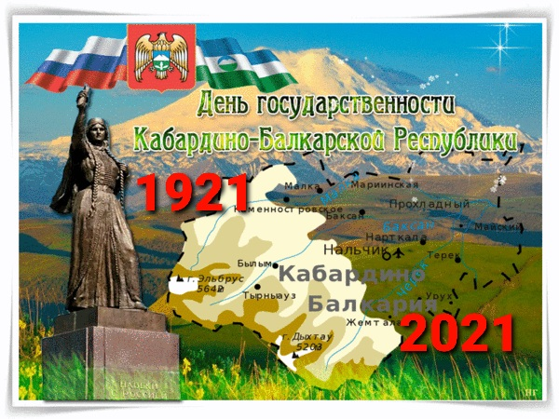

**3 КЛАСС**

Классный руководитель

Лукожева З.Х.

**2021 г.**

**Классный час**

Тема: « 1 сентября – День знаний и

День государственности Кабардино-Балкарской республики»

Цели: воспитание сознательной любви к Родине, к истории становления Кабардино-Балкарии, уважения к историческому прошлому своего народа на примере подвигов, совершенных в годы Великой Отечественной войны солдатами - жителями КБР.

Ход мероприятия:

Учитель: Здравствуйте, ребята. Сегодня в Кабардино-Балкарии отмечается большой праздник: день государственности республики. И наш классный час мы посвятим именно этой дате.

Кабардино-Балкария - это край мужественных и трудолюбивых людей, плодородных равнин и альпийских пастбищ, суровых и живописных ущелий, бурных рек и водопадов. Богат и разнообразен животный мир и растительный мир нашей республики. И люди, живущие здесь, делают многое для того, чтобы сохранить и приумножить уникальную красоту нашей родины.

1 сентября 1921 года образовалось Кабардино-Балкарская автономная область. Создание национальной государственности кабардинского и балкарского народов стало выдающимся событием в их исторических судьбах.

Кабардинский и балкарский народ очень любит и чтит свою Родину и ее уникальную природу. Самым впечатляющим природным памятником является величайшая гора Европы - это Эльбрус.

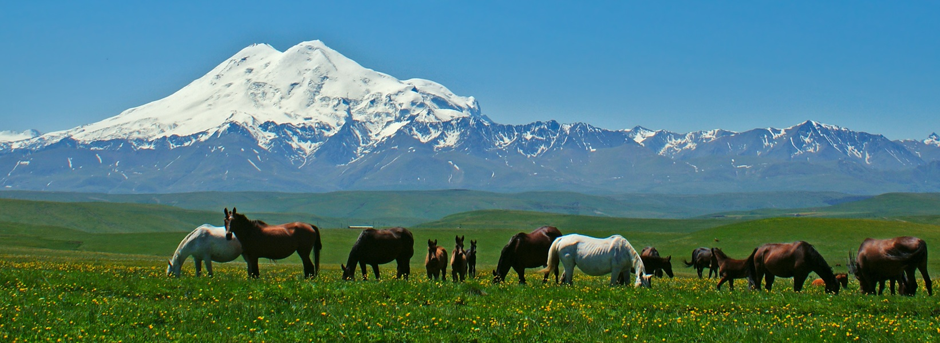

Кабардинцы называют Эльбрус «горой счастья». В старину считалось, что стоит посмотреть в сторону снежного великана, произнести свои желания, и они обязательно сбудутся.

Сколько преданий сохранилось о двуглавом великане!

Рассказывают, что давным - давно на земле Кабардино-Балкарии жили нарты - свободное племя сказочных богатырей. Они пасли скот на зеленых склонах, объезжали быстрых скакунов, выращивали янтарные зерна кукурузы. Это были смелые, добрые и красивые люди.

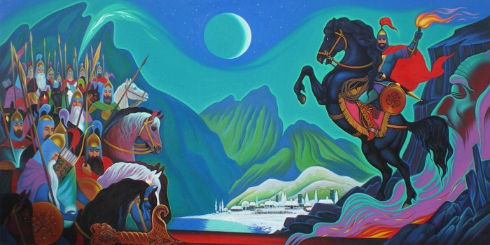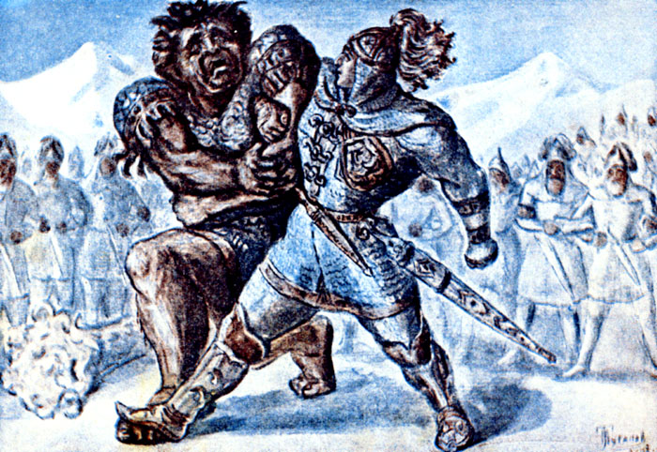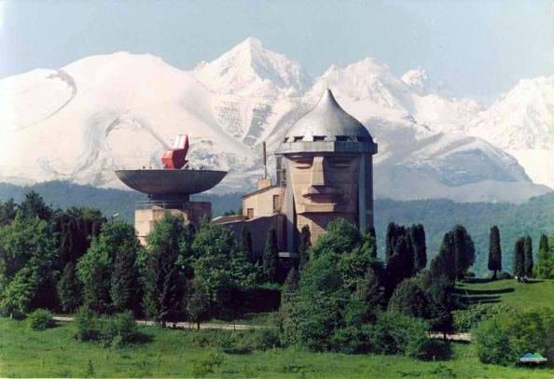

Мифы, Легенды... А есть ли в Кабардино-Балкарии настоящие герои среди людей?

Да, и таких здесь не мало. Свой героизм и мужество показали люди, жившие в годы Великой Отечественной войны. Больше половины ушедших на войну не вернулись домой. Они защищали свою Родину, и их подвиг будут помнить вечно. Немалый вклад в достижении победы в этой страшной войне внесли наши земляки: адмирал Арсений Григорьевич Головко, Герои Советского Союза Ахмет Хан Талович Канкошев, Мухажир Магомет-Гериевич Уммаев и многие другие.

В центре Нальчика на высоком постаменте стоит бронзовая скульптура женщины-горянки, олицетворяющая Кабардино-Балкарию, которая связала свою судьбу с Россией.

Это произошло в 16 веке. Старший князь Кабарды Темрюк отдал замуж свою дочь Гошаней за царя Ивана Грозного. Став его женой, она стала носить имя Мария. Благодаря этому браку, Кабарда стала частью Российского государства, защитив себя от врагов.

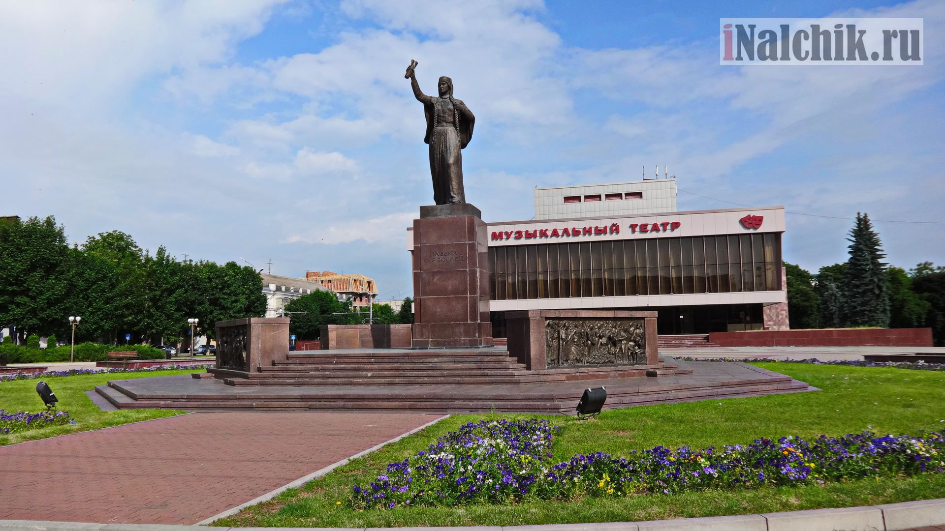

С 1991 года Кабардино-Балкария стала субъектом Российской Федерации. Первым президентом КБР стал Валерий Мухамедович Коков. Сейчас президентом республики является Казбек Валерьевич Коков.

Была разработана государственная символика КБР - герб, флаг и гимн.

Изображение Эльбруса на новом государственном символе, таким образом, олицетворяет территорию, где происходило формирование кабардинцев и балкарцев, подчеркивает многолетнюю связь двух близких народов.

Изображение Эльбруса вошло и в герб республики, который представляет собой "изображение орла с повернутой вправо головой, помещенное на геральдический щит. На груди орла - щит, пересеченный сине-голубым и зеленым полем; на сине-голубом поле стилизованное изображение горы Эльбрус в белом цвете; на зеленом поле - изображение трилистника в белом цвете.

Орел - одна из древнейших эмблем, сохранившаяся в государственных гербах четвертой части стран мира и означает власть, господство, верховенство, государственную прозорливость, великодушие.

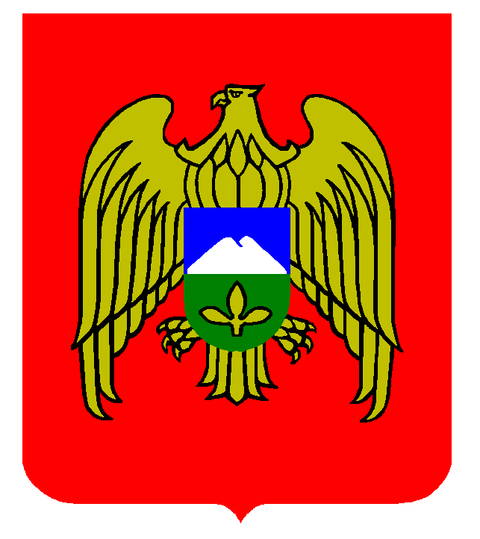

Щит с изображением Эльбруса на груди орла на новом гербе Кабардино-Балкарии повторяет цветовое решение флага. Расположенный в нижней части щита трилистник - распространенный узор в шитье народных мастериц этих народов - является символом плодородия.

**Государственный флаг КБР** представляет собой полотнище из трех равновеликих горизонтальных полос: верхней - сине-голубого, средней - белого, нижней - зеленого цвета. В центре полотнища - круг, пересеченный сине-голубым и зеленым полем; на сине-голубом поле - стилизованное изображение горы Эльбрус в белом цвете.

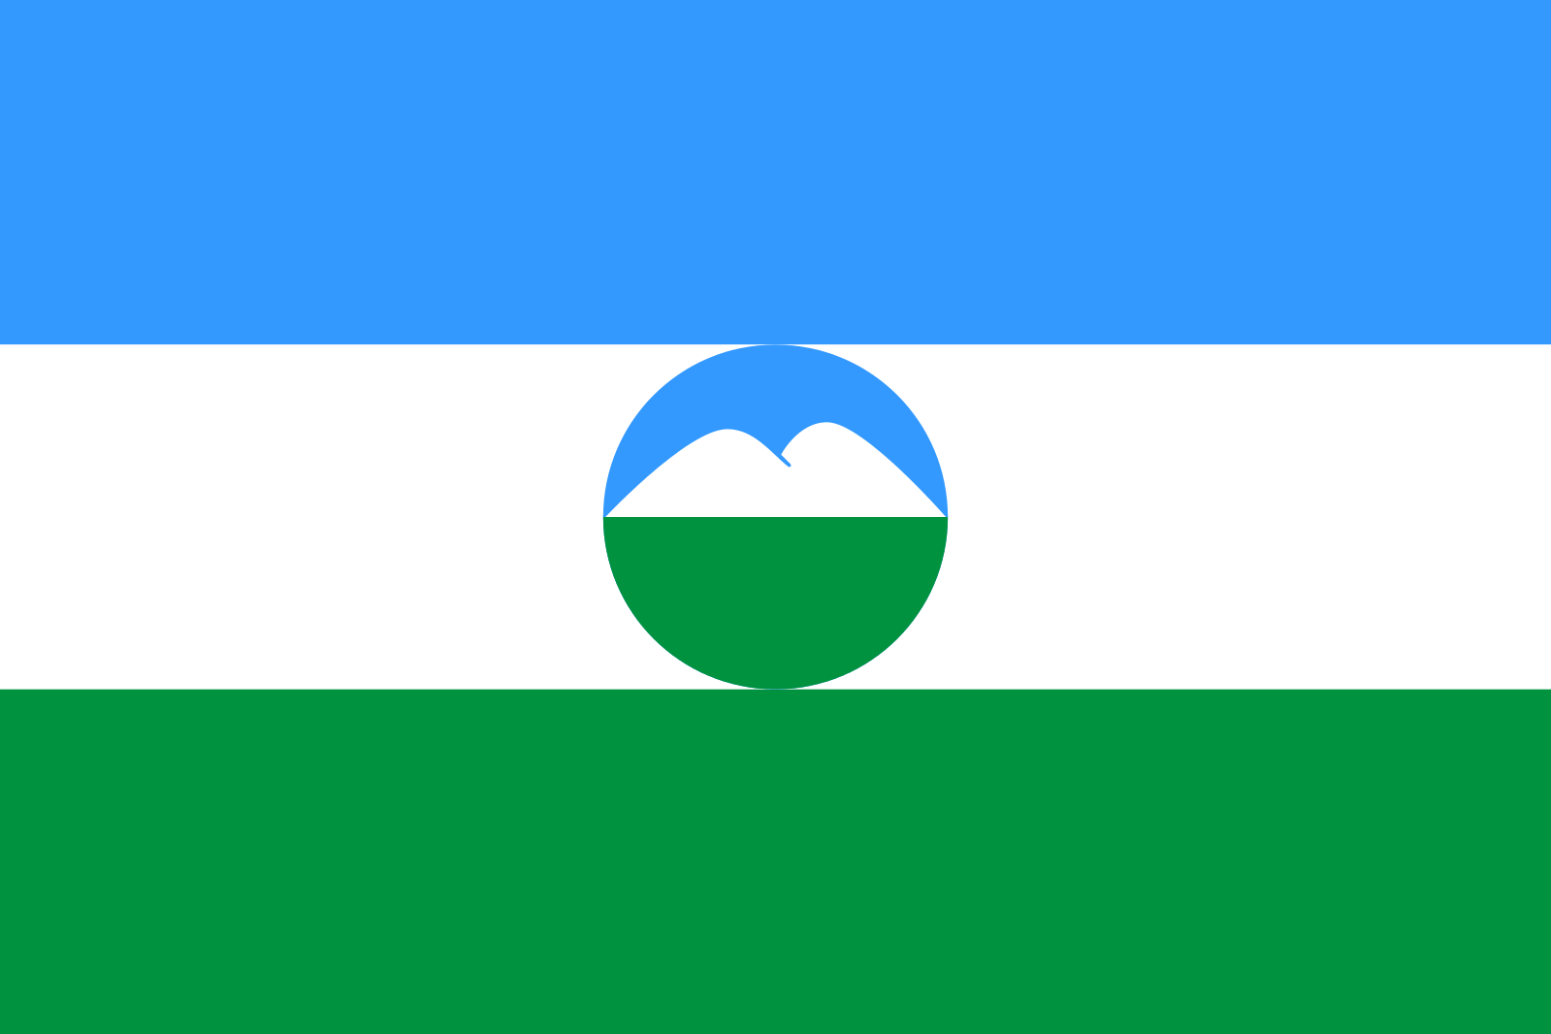

**Государственным гимном КБР** является торжественная песня, сочетающая интонации и колориты кабардинских, балкарских и русских народных песен. Автор гимна: композитор Хасан Карданов.

1 сентября 1997 года была принята новая Конституция КБР. Этот день считается праздником: Днем Государственности Кабардино-Балкарии.

А сейчас мы проверим, что вы знаете о нашей республике.

**Викторина:**

**1. Какой город является столицей Кабардино – Балкарской республики?**

Датой основания Нальчика считается 1724 год. С 5 декабря 1936 года Нальчик является столицей КБР.

**2. Кто может назвать первого президента КБР?**

Коков Валерий Мухамедович.

**3. Кто сейчас является президентом КБР?**

Коков Казбек Валерьевич.

**4. Назовите символику КБР?**

Флаг, герб, гимн.

**5. Что обозначают цвета на флаге КБР?**

Синий цвет символизирует стойкость, мужество, справедливость; белый – символ свободы; зелёный – обновление.

**6. Знаете ли вы сколько городов и районов в КБР?**

Нальчик, Баксан, Чегем, Майский, Прохладный, Тырныауз – города.

Баксанский, Чегемский, Эльбрусский, Урванский, Зольский, Лескенский, Терский, Черекский, Майский, Прохладнинский – районы.

**7. Назовите самую высокую вершину Европы?**

Эльбрус – 5642 м – западная вершина и 5621 – восточная вершина.

**8. Назовите известных людей, прославивших нашу республику?**

**Итоги**: У каждого человека есть свой маленький уголок – село, улица, дом, где он родился. Любовь к Родине начинается с любви к родному краю. Сергей Есенин воспевает Русь на своём родном русском языке, и строки его стихотворений о берёзке учит не одно поколение школьников. Алим Кешоков на своём родном кабардинском языке воспел красоту Кабарды, а Кайсын Кулиев на балкарском – Чегемское ущелье. Так давайте будем любить свой край, свою Родину.

-А кто из вас знает, какой ещё праздник празднуют по всей России?

-Правильно, день знаний.

**Учитель:**Дорогие ребята, наша сегодняшняя встреча посвящена празднику

первого школьного звонка в этом учебном году.

Школьные двери вновь распахнутся,  
Завтра учебные будни начнутся.   
Ну а сегодня - праздничный час!   
С праздником я поздравляю  всех вас!

*(Дети читают стихи)*

Если ты с утра проснулся     (Амалия)

И увидел за окном:

Все нарядны и с цветами,

И веселья полон дом;

Если видишь: по дороге

Много школьников идёт –

Значит, наступила осень,

Начался учебный год.

Здравствуй, осень золотая! (Дамироша)

Школа, солнцем залитая

Наш просторный светлый класс,

Ты опять встречаешь нас.

Да здравствует первый сентябрьский урок! (Милана)  
За парты садиться пора.  
С улыбкой ступаем на этот порог -  
Да здравствует школа! Ура!

**Учитель:** - Сегодня у нас радостный праздник - первый школьный день после каникул. Я рада вас видеть повзрослевшими, поумневшими теперь уже в третьем классе. Школьная жизнь похожа на лесенку знаний. Вы поднимаетесь всё выше и выше - от одной ступеньки к другой, более трудной. Надеюсь, все трудности мы преодолеем с вами вместе.

Мы из класса в класс идем,     (Дамир)

Как по лестнице подъем.

От крючочков к ровным буквам

Мы знакомимся с трудом!

Школа учит нас терпению,   (Имран)

Послушанию, уважению,

Быть достойными людьми,

Чтоб по жизни смело шли!

**Учитель:**

- Я надеюсь, что вы хорошо отдохнули за лето, а значит - готовы отправиться в длинное путешествие по безбрежному Океану знаний. Наши парты, как корабли на рейде, готовы отправиться в дальнее плавание со своими капитанами. А капитаны этих кораблей - вы, мои дорогие ученики. Каждый день вы будите узнавать что-то новое, делать для себя удивительные открытия. Сколько интересного, нового вы узнаете за этот год!

Диктанты. Задачи, (Ясмина Х)  
Удачи, неудачи,  
Параграфы, глаголы,  
И древние века,  
То слово не склоняется,  
То Волга потеряется…  
Все это начинается со школьного звонка.

Всё начинается со школьного звонка - (Камилла)  
Дорога к звёздам, тайны океана.  
Всё это будет поздно или рано,  
Всё это будет впереди, ребята, а пока…

**Учитель:**

- Только преодолев все препятствия на нашем пути, мы получим новое звание – третьеклассники.

**Учитель:** Давайте проверим, как вы помните школьные принадлежности. Ничего не забыли за лето?

–  Вам предстоит разгадать загадки на тему « Школа»

**Загадки – невпопадки.**

* В чём девчонки и мальчишки (Амина)

Носят в школу ручки, книжки?

Чем, спрошу вас, между прочим,

Им удобно драться очень?

Что за ручку можно брать?

Ну конечно же… ***(портфель)***.

* В школе это первый друг, (Дисана)

Без неё мы как без рук!

Только стержень поменяй

И пиши, черти, решай.

Всё, что нужно, без затей!

Отвечайте! Это… ***(ручка)***.

* В ней обложка и листки. (Ясмина П)

Пишут в ней ученики

Сочиненья и примеры,

Чертят графики и сферы.

Может, кто-то угадал,

Что описано? ***(Тетрадь.)***

* В нём увидим мы «пятёрки», (Азнаур)

«Двойки», «тройки» и «четвёрки»,

Есть уроков расписанье

И домашнее заданье.

Он помощник верный ваш.

Что же это? ***(Дневник.)* )**

Из года в год, (Дисана)

Из класса в класс

Ведет неслышно время нас.

И час за часом,

День за днем,

Так незаметно мы растем.

2 года были мы в пути.

Куда же дальше нам идти?

Всем вместе дружно в самый раз

Пора идти нам в 3 класс.